УДК 624.159.4

К ВОПРОСУ УСИЛЕНИЯ ОСНОВАНИЯ ФУНДАМЕНТОВ АВАРИЙНЫХ ЗДАНИЙ БУРОИНЪЕКЦИОННЫМИ СВАЯМИ

Асп. Кирич В.В., ДонГТУ, г. Алчевск, Украина

Жилищный фонд Украины составляет около 10,1 миллионов домов общей площадью свыше 1031,7 миллионов квадратных метров, в том числе жилищного фонда коммунальной собственности – 250 тысяч домов общей площадью 114 миллионов квадратных метров.
За последние годы, вследствие недостаточного финансирования капитального ремонта жилищного фонда ухудшилось техническое состояние жилья. На сегодняшний день каждый третий дом в стране нуждается в капитальном или текущем ремонте. К категории аварийных домов отнесено почти 53,6 тысяч домов, общей площадью 4,8 миллионов квадратных метров, где постоянно проживают свыше 191 тысяч жителей.
На сегодня в Украине насчитывается 25,5 тысяч домов, построенных по проектам первых массовых серий крупнопанельных, блочных и кирпичных домов, общей площадью 72 миллиона квадратных метров, то есть 23 процента городского жилищного фонда, который требует возобновления путем реконструкции и модернизации [1].
Из выше сказанного, можно сделать вывод, что вопрос реконструкции и модернизации аварийных домов в Украине является актуальным.
Здания могут быть отнесенными к категории аварийных в следующих случаях:
а) если возникает угроза обрушения в результате достижения предельного физического износа несущих строительных конструкций (деформаций, повреждений, снижения прочности и несущей способности);
б) если грунтовое основание достигает аварийного состояния;
в) после аварии, пожара, стихийного бедствия в том случае, если проведение восстановительных работ технически невозможно или нецелесообразно с экономической точки зрения.
Грунтовое основание теряет свои эксплуатационные возможности из-за разуплотнения грунтов, техногенных воздействий. Поэтому при выполнении строительных работ, связанных с реконструкцией и ремонтом зданий, всегда необходимо усиливать основание фундаментов, что иногда приходится выполнять из подвальных помещений или с первых этажей зданий.
Одним из перспективных вариантов модернизировать дом является увеличение этажности. На сегодня есть необходимость и возможность изменения кровли домов, что влечет за собой желание надстроить один или несколько этажей, в связи с чем увеличивается нагрузка на фундамент. Поэтому, чаще всего, только после усиления основания возможно осуществить надстройку этажей.
Для повышения прочности основания эксплуатируемых зданий и сооружений и предотвращения развития в их конструкциях деформаций аварийного характера, а также для работ по реконструкции существующих фундаментов и их оснований широко применяют различные методы закрепления [2]. Сегодня существует множество способов закрепления оснований. Например, силикатизация, електросиликатизация, газовая силикатизация, амонизация, смолизация, термическое закрепление. Основания также могут быть усилены путем устройства защитной стенки по периметру фундамента, выполняемой из забивных, буронабивных или буроинъекционных свай.
Практика показывает, что сегодня одним из перспективных направлений является применение буроинъекционных свай. Например, были выполнены работы по сооружению буроинъекционных свай с целью усиления несущей способности грунтов в основании фундамента здания Луганской городской больницы №7 (рисунок 1), а так же в основании фундамента жилого дома № 29 по ул. Шевченко г. Луганска (рисунок 2).
На основании обследования здания Луганской городской больницы №7 после взрыва выполнены расчеты пространственной модели объекта, позволившие определить возможность надстройки двух этажей. Разработаны методика проектирования и технология по увеличению несущей способности оснований фундаментов [3].
Для повышения устойчивости существующих свай и увеличения их несущей способности были выполнены работы по сооружению буроинъекционных свай. Для этого пробурены 24 скважины, глубиной 17,0 м каждая (глубже существующих свай на
2 м). Общий объем буровых работ составляет 408 м. Скважины бурились станком
БСК-2М100 диаметром 151 мм через существующий ростверк и располагались между сваями. Объем нагнетаемого цементного раствора составил 51,84 м³. В результате устройства буроинъекционных свай несущая способность каждой сваи составила 80 т.

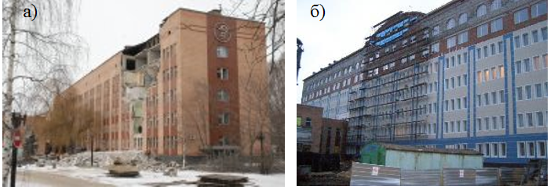
Рис.1 – Здание Луганской городской больницы:
а – после взрыва; б –после реконструкции

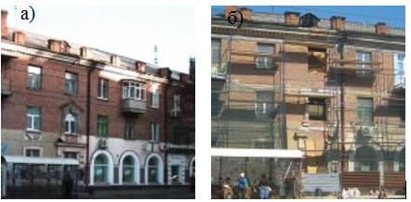
Рис. 2 – Жилой дом № 29 по ул. Шевченко г Луганска:
а – до реконструкции; б –в период реконструкции

Таким образом, использование этих свай позволяет выполнять их устройство без негативного влияния на фундаменты соседних близко расположенных зданий. Кроме того, применение малогабаритной буровой техники позволяет выполнять устройство свай в стесненных условиях. Однако, это требует разработки специальных технологий и конструктивных решений, нестандартных методов организации работ и соответствующего технологического оборудования.

Библиографический список

1. Шпак Ю. Інфраструктурна пастка, або Чому Україна приречена. [Електронний ресурс] – Режим доступу: http://esco-ecosys.narod.ru/2010_2/art170.htm
2. Швец В. Б. Усиление и реконструкция фундаментов / В. Б. Швец, В. И. Феклин, Л. К. Гинзбург. – М.: Стройиздат, 1985. – 204 с.
3. Усиление оснований фундаментов Луганской городской больницы №7 после взрыва / Н. П. Куркин, А. Г. Неверов, С. В. Щукин, П. Н. Должиков // Сб. науч. тр. ДонГТУ. Вып.38 – 2012. – С. 232-239.

